Группа P3207 | К работе допущен
Студент Путинцев Д.Д | Работа выполнена 14.02.2025
Преподаватель Терещенко Г. В | Отчет принят
Рабочий протокол и отчет по
лабораторной работе №3.08

Эффект Холла в примесных полупроводниках

Цель работы
Изучить эффект Холла в примесных полупроводниках. Ознакомиться с методом измерения концентрации и подвижности основных носителей тока в примесных полупроводниках с помощью эффекта Холла.

Задачи, решаемые при выполнении работы
1. Изучение эффекта Холла в примесных полупроводниках.
2. Измерение продольного напряжения при различных температурах и вычисление электропроводности и её логарифма
3. Исследование зависимости ЭДС Холла от величины магнитного поля при постоянной силе тока и температуре
4. Исследование зависимости ЭДС Холла от величины тока при постоянной величине магнитного поля и температуре
5. Исследование зависимости ЭДС Холла от температуры при постоянной величине магнитного поля и тока
6. Оценка постоянной Холла, концентрации свободных электронов и подвижности носителей тока для различных температур
7. Определение типа полупроводника по знаку ЭДС Холла

Рабочие формулы и исходные данные

Схема установки
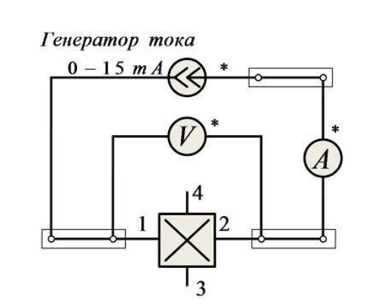

Результаты прямых измерений и их обработки

Таблица 1: I = 1 мА
T, K | 305 | 315 | 325 | 335 | 345 | 355 | 360
U_{12,} В | 1.97 | 2.15 | 2.23 | 2.36 | 2.5 | 2.66 | 2.73
1/T 1/K | 0.003279 | 0.003175 | 0.003077 | 0.002985 | 0.002898 | 0.002817 | 0.002778
𝜎  сименс | 0.000127 | 0.000116 | 0.000112 | 0.000106 | 0.0001 | 0.000094 | 0.000092
ln 𝜎 | -8.971 | -9.062 | -9.097 | -9.152 | -9.21 | -9.272 | -9.294

Таблица 2: T = 308К, I = 1мкА
В, мТл | 2 | 4 | 6 | 8 | 10
, В | 0.046 | 0.069 | 0.087 | 0.107 | 0.126
, В | 0.009 | -0.008 | -0.025 | -0.044 | -0.063
U_{x}, В | 0.0185 | 0.385 | 0.056 | 0.0755 | 0.0945

Таблица 3: T = 306К, В = 10 мТл
I, мкА | 400 | 600 | 800 | 1000
, В | 0.053 | 0.074 | 0.101 | 0.126
, В | -0.024 | -0.035 | -0.05 | -0.062
U_{x,} В | 0.0385 | 0.0545 | 0.0755 | 0.094

Таблица 4: I = 1 мкА, В = 10 мТл
T, K | 306 | 316 | 326 | 336 | 346 | 356 | 360
, В | 0.127 | 0.098 | 0.083 | 0.081 | 0.075 | 0.068 | 0.075
, В | 0.063 | -0.096 | -0.098 | -0.108 | -0.106 | -0.107 | -0.113
U_{x,} В | 0.032 | 0.097 | 0.0905 | 0.0945 | 0.0905 | 0.0875 | 0.094

T, K | U_{x} | R_{x} | n | μ
306 | 0.032 | 6.4 | 1.88 * 10¹⁸ | 0.00441
316 | 0.097 | 19.4 | 6.22 * 10¹⁷ | 0.00116
326 | 0.0905 | 18.1 | 6.66 * 10¹⁷ | 0.00105
336 | 0.0945 | 18.9 | 6.38 * 10¹⁷ | 0.00104
346 | 0.0905 | 18.1 | 6.66 * 10¹⁷ | 0.00094
356 | 0.0875 | 17.5 | 6.89 * 10¹⁷ | 0.00085
360 | 0.094 | 18.8 | 6.42 * 10¹⁷ | 0.0009
Знак U_{x} > 0 => полупроводник примесный p-типа

Графики

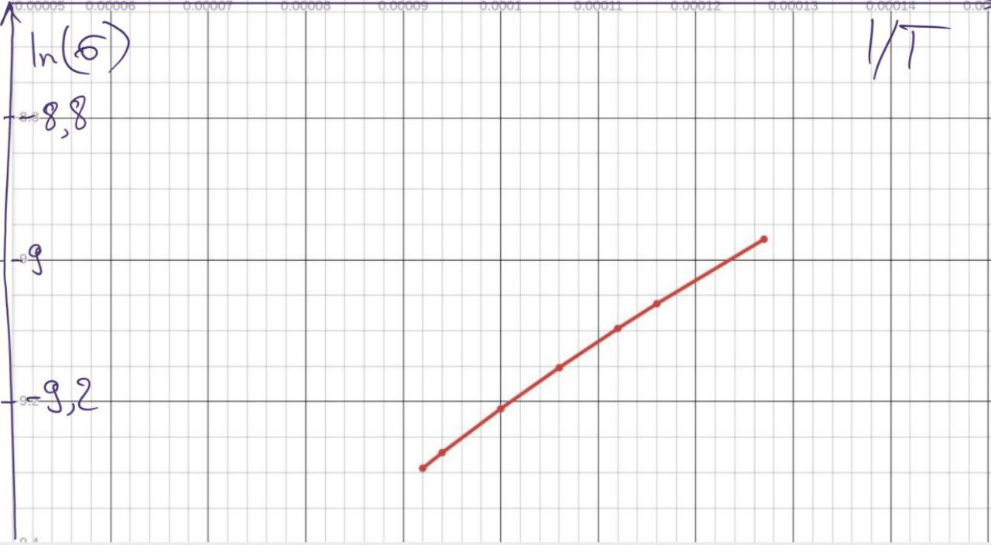

Выводы и анализ результатов работы
В ходе лабораторной работы был изучен эффект Холла в примесных проводниках, определен тип проводникак и изучен метод измерения концентрации и подвижности основных носителей тока в примесных полупроводникак с помощью этого эффекта.

